Тема уроку.
Осанка. Постава при ходьбі, у положенні сидячи і стоячи.
Мета: ознайомити учнів з поняттями осанка, постава; значенням правильної постави для здоров’я людини, вимогами до постави під час ходьби, у положенні сидячи, стоячи.
Вчити слідкувати за своєю поставою, приймати правильну позу в положенні стоячим і сидячи.
Розвивати мислення, цілеспрямовано формувати пам'ять, аналізувати навчальний матеріал, встановлювати причинно-наслідкові зв’язки, формувати вміння працювати за зразком та вказівками вчителя.
Корегувати рухову сферу під час відпрацювання вправ вироблення правильної осанки, постави при ходьбі.
Виховувати бажання виконувати вправи для формування правильної постави, піклуіватись про своє здоров’я з молоду.
Основні поняття і терміни: постава, скелет, сколіоз, хребет.
Обладнання: плакат «Навіщо тілу ті кістки?», дидактичний матеріал, мультимедійний комплекс, підручник «Світ навколо тебе»
Хід уроку.
Девіз уроку
Знаєш сам
навчи іншого
І. Організація класу.
Щоб рости і гартуватись,
І міцніти, як броня,
Треба, друзі, піклуватись
Про здоров`я нам щодня.
ІІ. Актуалізація опорних знань і мотивація навчальної діяльності.
Складний це дуже організм – людина,
Важлива в ньому кожна частина,
Щоб бути здоровим, ніколи не хворіти
Будову та роботу органів ми всі повинні вчити,
Із задоволенням я буду вас навчати
Заняття проведемо в гуртку «Хочу все знати»
ІІІ. Опрацювання нового матеріалу
Краса завжди зачаровує, дивує, привертає увагу. Ви не раз бачили показ високої моди, коли на подіум виходять гарні, стрункі юнаки й дівчата а також маленькі хлопчики й дівчатка і демонструють взірці одягу. Що їх об’єднує? (Відповіді дітей.) Усіх їх об’єднує те, що вони мають гарну поставу, легку ходу, струнку фігуру. Кожному приємно дивитися на цих людей і самому хочеться бути таким привабливим, чи не так? (Відповіді дітей.) А чому б і ні! Кожна людина хоче бути привабливою, гарно ходити, високо тримати голову. А хто ж заважає? Людина сама собі господар, саме від неї залежить, чи матиме вона гарну поставу, легку ходу, чи ходитиме зігнута і, втягнувши голову в плечі, човгатиме ногами. Бо від постави залежить не лише краса, а й здоров’я людини. А щоб допомогти дітям вирости здоровими, вчителі у школі, а батьки вдома навчають своїх дітей правильно стояти, сидіти за столом, ходити і працювати.
- Робота за таблицею
Під шкірою та м’язами людини
Знаходяться тверді кістки
В міцний скелет поєднані вони.
- Загадка
Є дуже важлива частина вона
Вона ніколи не без діла
Для нас вона – ну зовсім не секрет
Міцний це дуже та гнучкий - ХРЕБЕТ
- Постав – це вміння людини тримати своє тіло в різних положеннях.
- Правильна постава.
- Неправильна постава
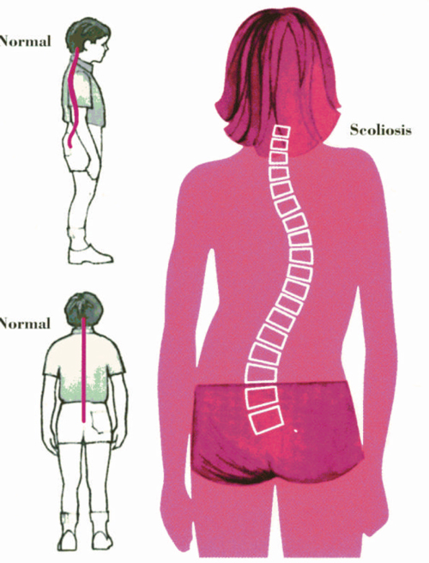
- Сколіоз.
ІV. Фізхвилинка
Давайте перевіримо ми ваш хребет на гнучкість:
Вставайте за стільцем, тоді вам буде зручно.
Нахилимось вперед, повернем вліво, вправо
Покрутим тулуб весь, покращимо поставо
Дістанемо до п’ят, та візьмемось за справи
- Правила посадки за столом.
Мета у нас – струнку фігуру мати.
Для цього за поставою потрібно слідкувати .
Вона не тільки робить всіх нас гарними:
Робота серця та легень стають нормальними.
- Практичне виконання завдання.
Я раджу правила посадки за столом
Під час занять у голові тримати .
По-перше, рівно сядь
Та неспирайсь грудьми на край стола,
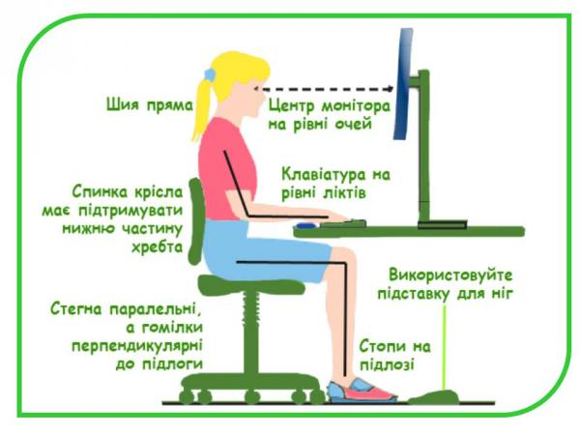
між ними відстань – це твоя долоня.
По-друге – ваші ноги
Поставте рівно на підлогу.
По-третє, ви відчувши втому
Відкиньтесь на стільці назад, а руки заховай за спину.

- Заходи запобігання викривлення хребта
- Робота за малюнками
Перенесення вантажів.
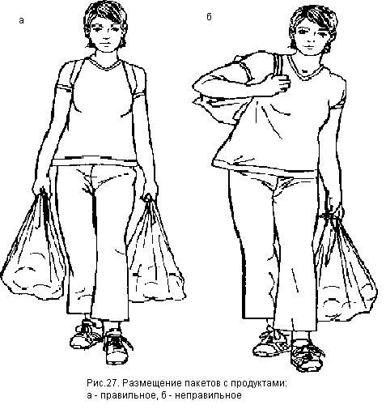
- Вправа «Книга на голові»

Вірш «Правильна постава» (картинки)
Розкажу вам зараз, діти,
Дуже правила прості.
Як за партою сидіти —
Це потрібно у житті.
Як іде урок читання,
Книжку рівно покладіть,
Не сидіть, як знак питання,
Гарно плечі розведіть.
Спинку рівною тримайте,
Рук на книжку не кладіть.
Голову не нахиляйте.
Як окличний знак сидіть.
Будуть в вас здорові очі,
Швидко будете рости.
Хто здоровим хоче бути —
Вмій здоров’я берегти!
Зараз буде малювання.
Дуже любите? Авжеж!
Малювати є бажання,
Але правила є теж.
Сісти треба тут красиво,
Можна й стати за мольберт.
Не як-небудь — косо-криво,
Не складайтесь, як конверт.
Ніг не треба закладати,
Опустіть їх до землі.
Про здоров’я треба дбати,
Поки, діточки, малі.
На письмі сидіти важко,
Правил тут чимало є.
Хтось зігнувся, бідолашка,
Мало носом не клює.
І забув про все, до речі.
Животом на парту ліг.
І зібгав докупи плечі,
Ще й зсутулився, як міг.
А тим часом все страждає:
Шлунок стиснувся й болить,
Ще й печінка набрякає,
Селезінка аж пищить,
І не бачать добре очі,
Серце дрібно стукотить.
Кожен орган волі хоче,
У здоров’ї хоче жить.
А тому запам’ятайте
Дуже правила прості:
Спинку рівною тримайте —
Це потрібно у житті.
Буде гарною постава
І красивою хода.
Будь, дитино, вправна, жвава,
Не спітка тебе біда.
V. Закріплення вивченого матеріалу.
Робота в групах.
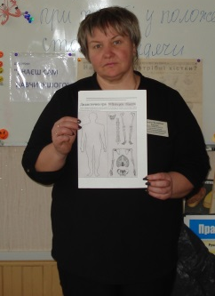
Практична робота . За поданою схемою виготовити скелет людини (мідна проволока, клей). …….

- Робота над приказками та порівняннями
• Згорблений, як дід.
• Стрункий, як тополя.
• Хто любить лише себе, того люди не люблять.
• Хто день починає із зарядки — у того все в порядку.
• Довга коса — дівоча краса.
На неохайній людині всяка одежа погана.
• Без осанки кінь — корова.
• Багато ходити — довго жити.
• Сильне дерево довго росте.
VІ. Підсумок уроку
Бережіть здоров’я власне,
Поки є на це ще час,
Бо життя у нас прекрасне
І одне ж воно у нас!
VІІ. Домашнє завдання

